**XT53** *Scheda creata il 12 settembre 2024*

**Descrizione storico-bibliografica**

Il \***fa per tutti** : pronostico sopra l'anno ... Coll'arrivo, e partenza dei corrieri il catalogo dei mercati, e delle fiere, che in tutto l'anno fannosi nel ducato di Ferrara colla cabala pel lotto di Roma, Napoli, e Venezia. levar del sole; e il far della luna & il mezzo giorno. - In Ferrara : nella stamperia camerale, 1762. – 1 volume ; 11 cm. ((Annuale. - UFE0956127

Autore: Chendi, Domenico Vincenzo

\***Almanacco che fa per tutti per l'anno civile** .... - In Milano : per Giambattista Bianchi, [1787-1790]. – 4 volumi ; 11 cm. ((Frontespizio entro cornice xilografica; testatine e finalini xilografici. - Descrizione basata su: 1787. - LO11874782

Editore:Bianchi, Giovanni Battista <Milano>

Le \***varietà utili e dilettevoli** : ossia l'antico fa per tutti : almanacco per l'anno .... - Torino : presso Carlo Maria Toscanelli, [1807]. – 1 volume ; 13 cm. ((Annuale. - TO00197294

Il \***fa per tutti :** o sia calendario, e notizie per l'anno .... - In Messina : presso Giovanni del Nobolo, [1813-1818]. – 6 volumi ; 16 cm. ((Annuale. - Descrizione basata su: 1813. - NAP0933073

Variante del titolo: *Calendario, e notizie per l'anno ...

\***Vero pan per tutti** : almanacco per l'anno .... - Milano : per Gaetano Motta, 1815. – 1 volume ; 13 cm. ((Annuale. - RAV1941044

Il \***Vesta Turchino**, ossia l'indicatore che fa per tutti : almanacco storico, curioso, e dilettevole per l'anno .... - Milano : Pietro Agnelli, [1815]. – 1 volume ; 13 cm. ((Descrizione basata su: 1815. - RAV1942943

Il \***fa per tutti** : almanacco per l'anno .... – Venezia : [s.n., 1818-1819]. – 2 volumi. - PUV0127159

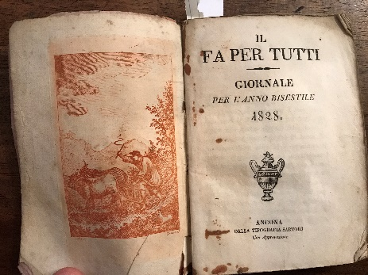

Il \***fa per tutti** : giornale per l'anno ... – 1818-1834. - Ancona : Tipografia Sartorj, [1828-1834]. – 7 volumi; 16 cm. ((Annuale irregolare. – Dal 1832 sottotitolo: giornale pel l'anno; editore: Arcangelo Sartori. - ANA0180704

Editore: Sartori, Arcangelo <Ancona>